神农中华农业科技奖网络评审平台使用说明

本使用说明书将对申报用户在神农中华农业科技奖申报系统中的具体操作步骤予以说明。
首先确认计算机已连接到互联网上，然后，登陆中国农学会信息网（http://www.caas.org.cn）点击神农中华农业科技奖申报，或直接输入http://shennong.org.cn进入本系统，将看到如下页面。在没有输入用户名和密码之前，只能查看公告信息。
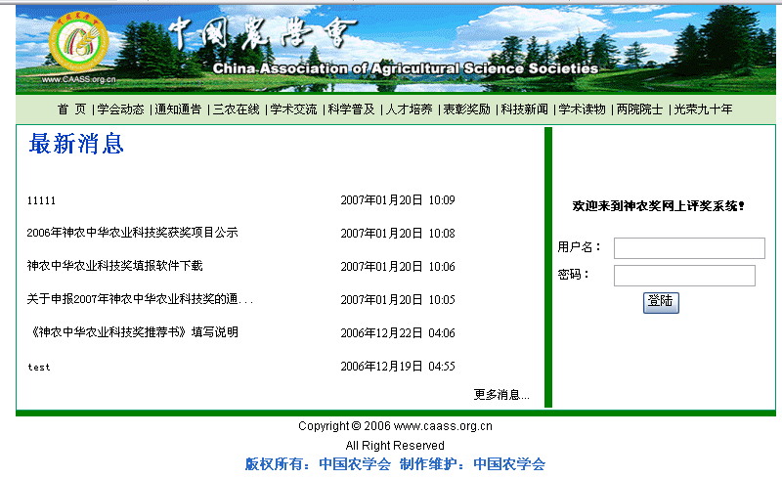
输入申报用户的用户名和口令，进入申报用户页面。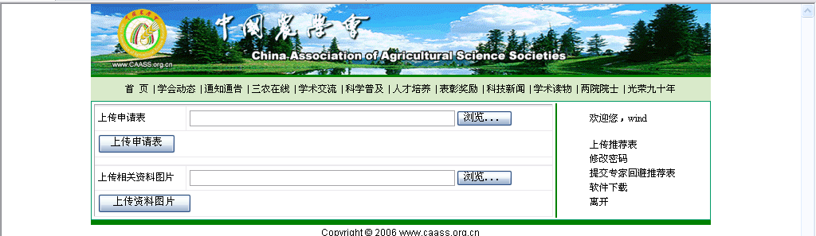
在此页面，用户首先要点击修改密码，将自己的登陆口令修改掉，因为系统分配的初始口令相对简单，容易被他人利用。
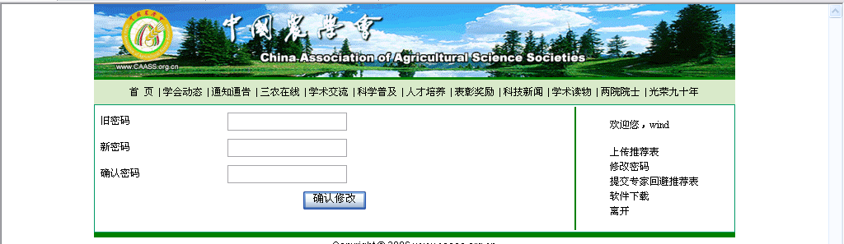

在修改完口令后，点击软件下载，进入以下页面，在此页面用户要下载个人用户版软件用来填写神农中华农业科技奖申报书，点击个人用户版.rar后面的“下载”，在弹出框中选择“保存”，可以选择将此单机版软件保存到本地计算机的具体目录。因为单机版软件是以压缩包的形式提供下载的，所以需要用户的计算机预先安装winrar解压缩软件，若本机未安装，则首先下载系统提供的winrar.exe，进行安装。
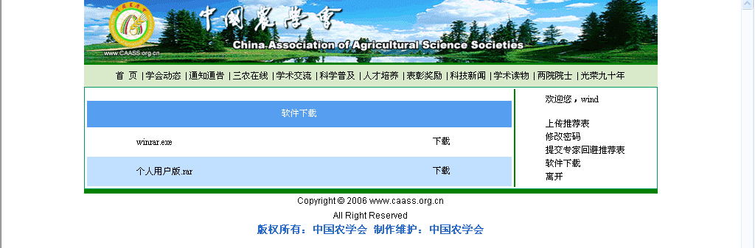
选择已下载的个人用户版.rar文件，单击右键，选择解压到当前文件夹。
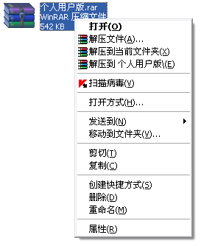
软件自动生成一个名为个人用户版的文件夹。
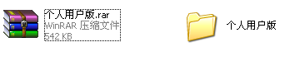
进入文件夹后，双击图标为闪电形状的shennong.exe
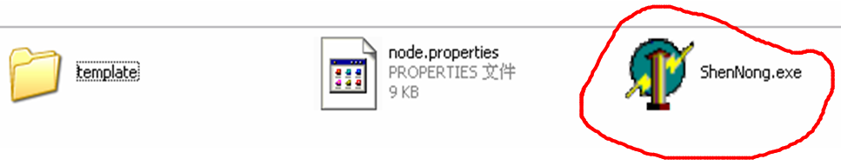

即进入单机版系统开始进行具体填报操作。
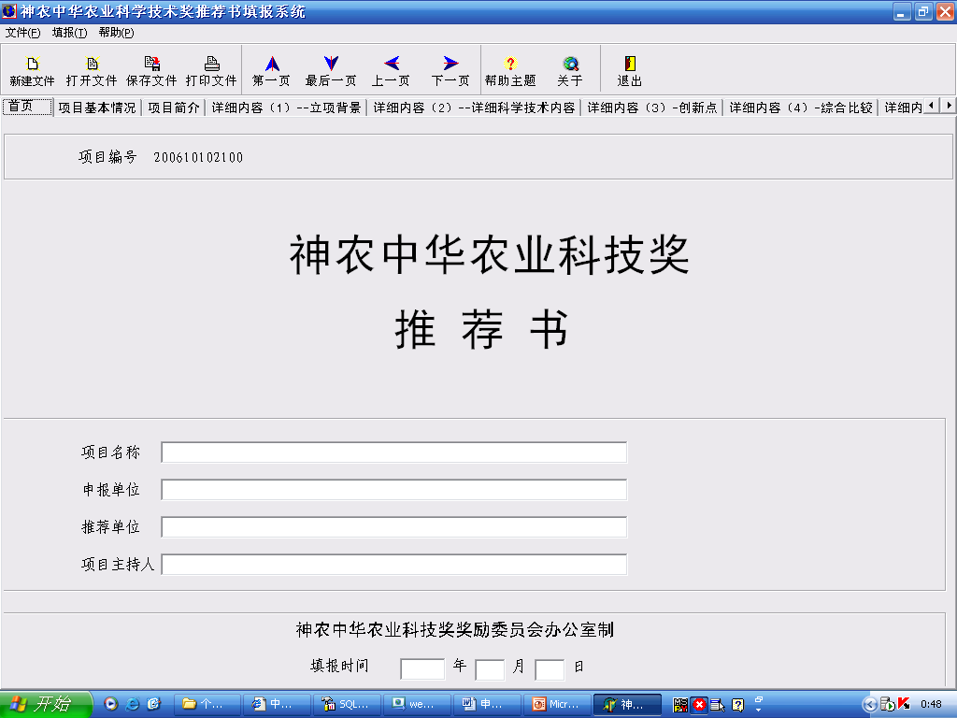
注：若需打开一个已保存的项目，则必须首先启动图标为闪电形状的shennong.exe
在填报过程中各个按钮的具体功能说明如下：
新建文件：用户需要重新填写一个项目申报表的时候点击新建文件。
打开文件：用于打开以前已经填报过的申请表。
保存文件：可以保存已经填写的申报内容，此处要注意在保存文件时，需要起一个文件名，必须输入文件的全称，包括文件的后缀名，如文件名为申报表的则文件名要写成“申报表.dat”,否则在再次打开文件时，系统将不能识别该文件。
打印文件：在系统的所有表格填写完成后，利用系统的打印文件功能，生成纸质报表，选择打印文件后，系统将提示用户输入保存成word文档形式的文件名，起好文件名后，系统即将单机版中的文本生成到word中以方便用户进行调整版式、字体等操作。
第一页按钮可以在填报过程中从任意一页返回到第一页。
最后一页按钮可以在填报过程中从任意一页跳到最后一页。
点退出按钮，则退出填报过程。
在填报具体表格时的注意事项：
首页：项目编号由系统自动生成，用户不能填写，其他内容由用户填写。
项目基本情况表：推荐单位代码由系统自动生成，不需用户填写。排列序号由各申报用户按照领取用户名时所分配的序号填写，不能随意填写，否则造成重复，后果由申报单位自行负责。
审核、推荐意见表：申报用户，只需填写申报单位审核意见，其余两栏分别由省级用户和评审委员会填写。
附件目录：此表中要求的证明材料，申请人需扫描成图片，并将所有图片放在一个压缩包内上传，且要对图片大小进行修改，总的附件大小不得超过20M。此处要注意图片的文件名要有一定的规律，如：获奖照片1、获奖照片2等。因为，系统会自动按照图片名称进行排序，名字相近的同类的照片会排在一起，以方便专家在线评审时察看图片。
另外，上传的图片要选择重要的有代表性，如获奖证书等，并不是上传的图片和材料越多，就能获奖，要有选择的提供证明材料，以便专家评审更有针对性。
附件2-中华农业科技奖项目摘要表：此表中只有项目简介一栏需申请人填写，其他栏目均由系统自动生成。
附件3：此为整个申报系统的填报要求，供用户在申报过程中随时查看。
除上述表格外，其他申报表按照各栏目下方的填写要求进行填写，对于有字数限制的栏目，若填写内容超过字数限制，由申请人自行对材料进行删减，否则不能进行申报材料的填写和申报。
在单机版填写完成，并保存成.dat文件后，就可以进行申请表的上传了。输入用户及口令，登陆系统后，点击上传推荐表，即进入以下页面。
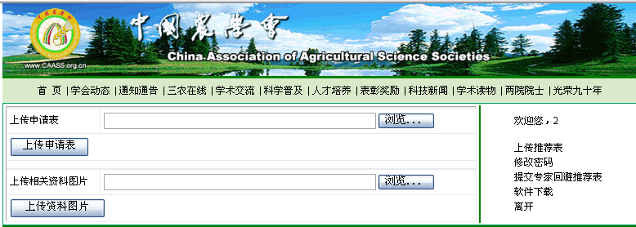
点击浏览按钮，选择单击版存放的位置后，点上传申请表按钮，在此过程中若系统内容填写不完整，或序号填写重复，或以前已经上传过申请表，系统均会有相应提示。在申报截止期之前，用户可以通过再次上传申请表覆盖原申请表的方式，来对申请表内容进行修改，申报截止日期后则不能再进行修改。
如果项目有相关的证明材料等相关资料附件也需在此页面提交，
在上传申请表的同时，用户可以提交专家回避推荐表，用以提醒评审委员会在分配项目评审专家时予以考虑。此表的内容只有评审委员会才能查看，省级用户和专家用户均不能察看，此表在经过评审委员会的调查核实后，将作为分配评审专家的参考依据。
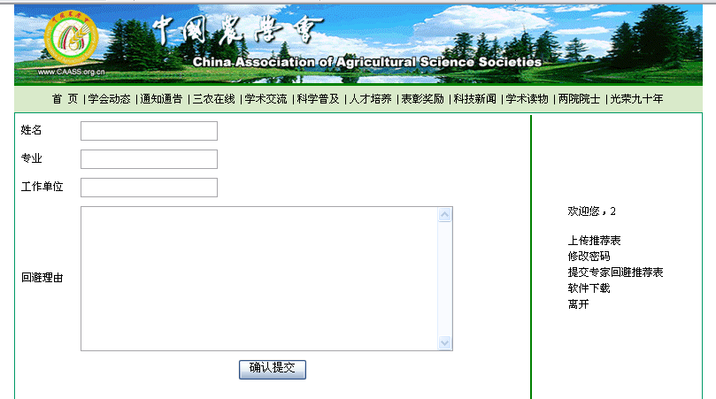

以上即为系统申报用户的具体申报过程及相关注意事项。

